2016年上学期高一年级化学段考试题
时量：90分钟 分值：100分
一、选择题（每小题只有一个正确答案，每小题2分，共60分）
1． Co是r射线的放射源，关于Co的说法正确的是
A．质子数为 33 B．中子数为27 C．质量数为60 D．核电荷数为60
2．元素的性质随着元素原子序数的递增而呈周期性变化的原因是
A．元素原子的核外电子排布呈周期性变化 B．元素的原子半径呈周期性变化
C．元素的化合价呈周期性变化 D．元素的金属性、非金属性呈周期性变化
3．若某ⅡB族元素原子序数为x，那么原子序数为x+1的元素位于
A．ⅢA族 B．ⅢB族 C．ⅠB族 D．ⅠA族
4．下列物质中含有共价键的离子化合物是
A．Ba(OH)₂ B．CaCl₂ C．H₂O D．H₂
5．下列反应中，属于吸热反应的是
A．活泼金属跟酸反应 B．制造水煤气 C．酸碱中和反应 D．镁条燃烧
6．下列A、B两种元素的原子序数，其中可以组成AB₂型离子化合物的是
A．6和8 B．19和16 C．12和17 D．10和8
7．在一定温度下，可逆反应A(气)＋3B(气) 2C(气)达到平衡的标志是
A．A、B、C的分子数比为1:3:2 B．A、B、C的浓度相等
C．C生成的速率与C分解的速率相等 D．单位时间生成n mol A，同时生成3n mol B
8．短周期金属元素甲～戊在元素周期表中的相对位置如表所示，
下面判断正确的是
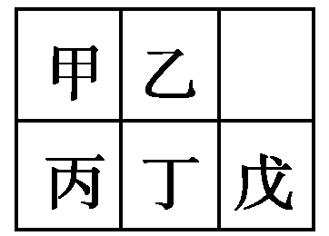
A．氢氧化物碱性：丙＞丁＞戊 B．金属性：甲＞丙
C．原子半径： 丙＜丁＜戊 D．最外层电子数：甲＞乙
9．关于如图所示装置的叙述，正确的是
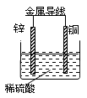
A．锌是正极，铜片上有气泡产生 B．铜片质量逐渐减少
C．电流从锌片经导线流向铜片 D．氢离子在铜片表面被还原
10．下列有关化学反应速率的说法中，正确的是
A．往容积一定的容器中再通入O₂，可以加快反应2SO₂＋O₂2SO₃的反应速率
B．用铁片和稀硫酸反应制取氢气时，改用铁片和浓硫酸可以加快产生氢气的速率
C．对于C(s)＋H₂O(g) CO(g)＋H₂(g)的反应，加入固体炭，反应速率加快
D．100 mL 2 mol·L⁻¹的盐酸与锌反应时，加入适量的氯化钠溶液，生成氢气的速率不变
11．如将两个铂电极插入KOH溶液中,向两极分别通入CH₄和O₂,即构成甲烷燃料电池。已知通入甲烷的一极,其电极反应为CH₄+10OH—-8e⁻CO₃^{2—}+7H₂O,下列叙述正确的是
A．通入甲烷的一极为正极 B．通入氧气的一极发生氧化反应
C．该电池在工作时,溶液中的阴离子向正极移动 D．该电池总反应为CH₄+2O₂+2OH— CO₃^{2—} +3H₂O
12．设C＋CO₂2CO(正反应吸热)，正反应的反应速率为v₁；N₂＋3H₂2NH₃(正反应放热)，正反应的反应速率为v₂。对于上述反应，当温度升高时，v₁ 和v₂的变化情况为
A．v₁减小，v₂增大 B．同时减小 C．v₁增大，v₂减小 D．同时增大
13．电子层数相同的三种元素X、Y、Z，它们最高价氧化物对应水化物的酸性由强到弱顺序为：HXO₄＞H₂YO₄＞H₃ZO₄，下列判断错误的是
A.原子半径 X＞Y＞Z B.气态氢化物稳定性X＞Y＞Z
C.元素原子得电子能力X＞Y＞Z D.单质与氢气反应难易X＞Y＞Z
14．某主族元素R的原子的电子式可表示为：该元素组成的以下物质，其化学式肯定错误的是
A．最高价氧化物化学式为R₂O₅ B．含氧酸分子式为 HRO₃
C．含氧酸分子式为H₃RO₄ D．气态氢化物分子式为RH₅
15．某反应由两步反应A→B→C构成，它的反应能量曲线如图（E₁、E₂、E₃、E₄表示活化能）。下列有关叙述正确的是
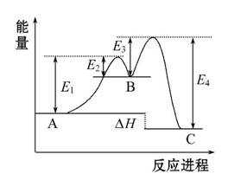
A．两步反应均为吸热反应 B．三种化合物中C最稳定
C．加入催化剂会改变反应的焓变 D．整个反应的ΔH=E₁-E₂
16．原电池的电极名称不仅与电极材料的性质有关，也与电解质溶液有关。下列说法中正确的是
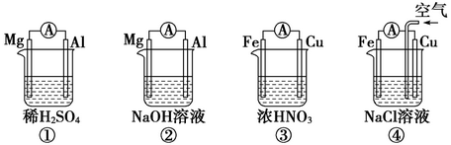
A．①②中Mg作负极，③④中Fe作负极
B．②中Mg作正极，电极反应式为：2H₂O＋2e－= 2OH－＋H₂↑
C．③中Fe作负极，电极反应式为Fe－2e－= Fe^{2＋}
D．④中Cu作正极，电极反应式为2H＋＋2e－= H₂↑
17．纽扣式银锌电池的构造如图所示，电池的总反应为：Zn+Ag₂O+H₂O=Zn(OH)₂+2Ag，下列说法不正确的是
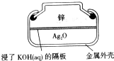
A．Zn作负极 B．电子经外电路流向Ag₂O极
C．K⁺向Zn极移动 D．正极反应：Ag₂O+H₂O+2e⁻=2Ag+2OH⁻
18．①②③④四种金属片两两相连浸入稀硫酸中都可组成原电池，①②相连时，外电路电流从②流向①；①③相连时，③为正极；②④相连时，②上有气泡逸出；③④相连时，③的质量减少。据此判断这四种金属活动性由强到弱的顺序是
A．①③②④ B．①③④② C．③④②① D．③①②④
19．一定条件下，分别对反应C(s)＋CO₂(g) 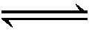2CO(g)（ΔH>0）进行如下操作（只改变该条件）：①升高反应体系的温度；②增加反应物C的用量；③缩小反应体系的体积；④减少体系中CO的量。上述措施中一定能使反应速率显著变大的是
A．①②③④ B．①③④ C．①② D．①③
20．对于A₂＋3B₂ = 2C＋D的反应来说，以下化学反应速率的表示中，反应速率最快的是
A．$v$(A₂)＝0.4 mol·L^{－1}·s^{－1} B．$v$(B₂)＝0.8 mol·L^{－1}·s^{－1}
C．$v$(C)＝0.6 mol·L^{－1}·s^{－1} D．$v$(D)＝0.6 mol·L^{－1}·min^{－1}
21．一定温度下，向容积为2 L的密闭容器中通入两种气体发生化学反应，反应中各物质的物质的量变化如图所示，对该反应的推断合理的是
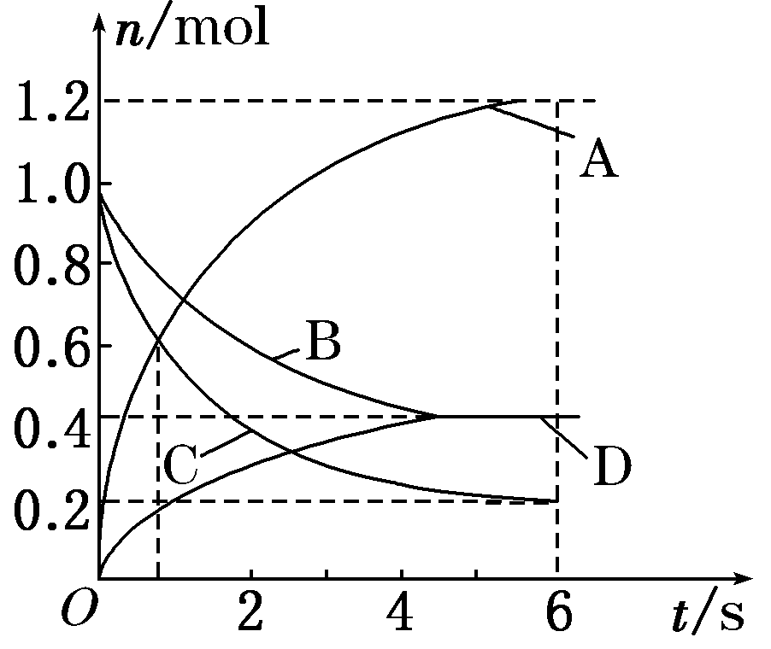
A．该反应的化学方程式为3B＋4D6A＋2C
B．反应进行到1 s时，$v(A)$＝$v(D)$
C．反应进行到6s时，B的平均反应速率为0.05 mol/(L·s)
D．反应进行到6s时，各物质的反应速率相等
22．下列关于化学反应限度的说法中正确的是
A．改变外界条件不能改变化学反应的限度
B．当某反应在一定条件下达到反应限度时即达到了化学平衡状态
C．当某反应体系中气体的压强不再改变时，该反应一定达到了反应限度
D．当某反应达到限度时，反应物和生成物的浓度一定相等
23．下列反应过程中，同时有离子键、极性共价键和非极性共价键的断裂和形成的反应是
A．NH₄Cl＝NH₃↑+ HCl↑ B．NH₃+CO₂+H₂O＝NH₄HCO₃
C．2NaOH+Cl₂＝NaCl+NaClO+H₂O D．2Na₂O₂+2CO₂＝2Na₂CO₃+O₂
24．已知在2L密闭容器内，发生：2NO（g）+O₂（g）⇌2 NO ₂（g），不能说明该反应已达到平衡状态的是( )
A．容器内颜色保持不变 B．v_{逆}（NO）=2v_{正}（O₂）
C．单位时间内生成amol的O₂,同时生成2amolNO₂ D．容器内密度保持不变
25．下列过程需要克服分子间作用力的是( )
A．HCl气体溶于水 B．液氯汽化 C．氯化镁受热熔化 D．二氧化硅受热熔化
26．元素M的最高正价和负价的绝对值之差为6，M、N的离子具有相同的电子排布，则M、N所形成的化合物可能是( )
A．MgF₂ B．MgCl₂ C．CaCl₂ D．CaBr₂
27．下列分子中，所有原子都满足最外层为8电子结构的是( )
A．H₂O B．XeF₄ C．CCl₄ D．SO₂
28．下列装置能构成原电池的是( )
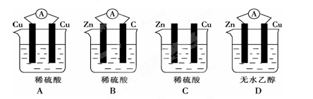
29．下图为氢氧燃料电池的原理示意图，按照此图的提示，下列叙述中不正确的是( )
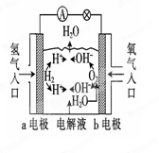
A．a电极是负极
B．b电极的电极反应式为4OH－－4e－＝2H₂O＋O₂↑
C．在电池内部，H＋向b电极附近运动
D．氢氧燃料电池是一种具有广泛应用前景的绿色电源
30．在Al与稀H₂SO₄的反应中，已知10 s末H₂SO₄的浓度减少了0.6 mol·L^{－1}，若不考虑反应过程中溶液体积的变化，则10 s内生成Al₂ (SO₄)₃的平均反应速率为( )
A．0.02 mol·L^{－1}·s^{－1} B．0.04 mol·L^{－1}·s^{－1} C．0.06 mol·L^{－1}·s^{－1} D．0.18 mol·L^{－1}·s^{－1}
二、填空题（每空2分，共30分）
31．短周期元素X、Y、Z、W的原子序数依次增大， X的原子半径比Y的小，X与W同主族，Z是地壳中含量最高的元素．X、Y、Z、W 原子最外层电子数之和为13。问：
（1）X是 Y是 Z是 W是 (填元素符号)
（2）写出W的最高价氧化物对应的水化物的电子式 ,写出Y的简单氢化物的电子式 .
（3）Y的最高价氧化物对应的水化物的浓溶液久置后呈现黄色，写出发生反应的化学方程式
（4）实验室制取Y的氢化物的化学方程式：_______________________________，该反应________(填“是”或“不是”)氧化还原反应。
32．为了研究碳酸钙与稀盐酸反应的反应速率，一位同学通过实验测定反应中生成的CO₂气体体积随反应时间变化的情况，绘制曲线。请分析讨论以下问题。
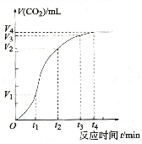
（1）碳酸钙与稀盐酸的反应是放热反应，这是由于反应物的总能量______(填“大于”或“小于”)生成物的总能量。
（2）在0～t₁、t₁～t₂、t₂～t₃、t₃～t₄各相同的时间段里, 收集到气体最多的是_____时间段。反应速率最大的是__________时间段，反应速率最小的是__________时间段。
（3）t₁～t₂时间段里影响反应速率的主要外界因素是 、t₂～t₃时间段里影响反应速率的主要外界因素是 （填“温度”或“浓度” 或“压强” 或“催化剂”)（提醒：多填不得分）
三、计算题（10分，（1）4分，（2）6分）
33．把3molA和2.5molB混合于2L密闭容器中，发生反应：
3A（g）+B（g）xC（g）+2D（g），5min后反应达平衡，容器内压强变小，测得D的平均反应速率为0.1mol/(L.min)．求：
(1) ｘ＝ ；
(2) 平衡时Ｃ的浓度为多少？（要求写出计算过程）

2016年上学期高一年级化学段考答卷
二．填空题（30分，每空2分）
31.（1）X 、Y 、Z 、W
（2） 、 ；
（3） ；
（4） 、 。
32. （1） ；
（2） 、 、 ；
（3） 、 。
三．计算题【10分，（1）4分，（2）6分】
（1）X= ;
（2）

2016年石门一中高一段考化学试卷答案
一．选择题（每小题2分，共60分）
1 | 2 | 3 | 4 | 5 | 6 | 7 | 8 | 9 | 10 | 11 | 12 | 13 | 14 | 15
C | A | A | A | B | C | C | A | D | A | D | D | A | D | B
16 | 17 | 18 | 19 | 20 | 21 | 22 | 23 | 24 | 25 | 26 | 27 | 28 | 29 | 30
B | C | B | D | A | C | B | D | D | B | C | C | B | B | A
二．填空题（每空2分，共30分）
31. （1）H、N、O、Na；
（2）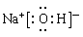；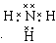；
（3）4HNO₃(浓) 2H₂O+O₂↑+4NO₂↑。
（4）2NH₄Cl+Ca(OH)₂CaCl₂+2H₂O+2NH₃↑; 不是。
32. （1）大于；
（2）t₁～t₂；t₁～t₂；t₃～t₄；
（3）温度；浓度。
三．计算题【10分，（1）4分、（2）6分】
33. (1) X= 1 （4分） (2) 0.25mol·L⁻¹ （6分，包括过程）
（1）当此反应大平衡后容器内压强变小，说明反应是向气体分子数减小的方向进行的，故3+1＞x+2，X=1 ；
（2）D的平均反应速率为0.1mol/(L.min)，故△n(D)=0.1×5×2=1mol,
3A（g）+ B（g）C（g）+ 2D（g），
开始 3mol 2.5mol
平衡时 0.5mol 1mol
n(C)= 0.5mol
c(C)= 0.5mol/2L=0.25mol·L⁻¹

